Ngày soạn:
Tiết số: 33
ÔN TẬP CUỐI KÌ I
I. Mục tiêu
1. Kiến thức
HS ôn tập lại các kiến thức:
- Xác định số electron, số proton, số nơtron khi biết ký hiệu nguyên tử và ngược lại.
- Tính nguyên tử khối trung bình của nguyên tố có nhiều đồng vị
- Viết được cấu hình eletron nguyên tử của một số nguyên tố hóa học
- Từ cấu hình e suy ra vị trí của các nguyên tố trong BTH và ngược lại
- Xác định và phân biệt được phân tử được tạo bởi liên kết cộng hóa trị hay liên kết ion.
- Viết được sơ đồ tạo lk ion; viết được CT Lewis và CTCT của các hợp chất CHT.
2. Nặng lực
a) Năng lực chung
- Năng lực tự chủ và tự học: học sinh xác định đúng đắn động cơ, thái độ học tập, tự đánh giá và điều chỉnh được kế hoạch học tập; tự nhận ra được những sai sót và khắc phục.
- Năng lực giao tiếp: tiếp thu kiến thức, trao đổi học hỏi bạn bè thông qua việc thực hiện nhiệm vụ các hoạt động cặp đôi, nhóm; có thái độ tôn trọng, lắng nghe, có phản ứng tích cực trong giao tiếp.
- Năng lực hợp tác: học sinh xác định được nhiệm vụ của tổ/nhóm, trách nhiệm của bản thân, đề xuất được những ý kiến đóng góp, góp phần hoàn thành nhiệm vụ học tập.
- Năng lực giải quyết vấn đề và sáng tạo: đề xuất được một số giải thích về các hiện tượng xảy ra trong tự nhiên về mặt hóa học.
b) Năng lực chuyên biệt
- Năng lực nhận thức hóa học: hiểu và làm được các bài tập về nguyên tử, viết cấu hình electron nguyên tử và chỉ ra vị trí của nguyên tử trong bảng tuần hoàn, viết được các loại liên kết ion, cộng hóa trị.
- Năng lực tìm hiểu thế giới tự nhiên dưới góc độ hóa học: phân biệt được các hiện tượng hóa học hay hiện tượng vật lý xảy ra trong tự nhiên.
- Năng lực vận dụng kiến thức, kỹ năng đã học: giải thích được các hiện tượng hóa học xảy ra trong tự nhiên.
3) Phẩm chất
- Yêu nước: nhận biết được vẻ đẹp của tự nhiên, của đất nước thông qua bộ môn Hóa học.
- Trách nhiệm: nghiêm túc thực hiện các nhiệm vụ học tập được giao đúng tiến độ.
- Trung thực: thành thật trong việc thu thập các tài liệu, viết báo cáo và các bài tập.
- Chăm chỉ: tích cực trong các hoạt động cá nhân, tập thể.
- Nhân ái: quan tâm, giúp đỡ, chia sẻ những khó khăn trong việc thực hiện nhiệm vụ học tập.
* Chú ý:
- Học sinh: Phạm Vân Anh lớp 10B6, khuyết tật câm điếc thể nặng. Yêu cầu đánh giá: như học sinh bình thường nhưng giảm nhẹ ở môn học.
- Học sinh: Vũ Văn Phúc lớp 10B6, khuyết tật thần kinh, tâm thần thể nặng. Yêu cầu đánh giá: như học sinh bình thường nhưng giảm nhẹ ở môn học.
- Học sinh: Phạm Bằng Thanh Tú lớp 10B6, khuyết tật nhìn thể nặng. Yêu cầu đánh giá: như học sinh bình thường nhưng giảm nhẹ ở môn học.
II. THIẾT BỊ DẠY HỌC VÀ HỌC LIỆU
1. Giáo viên: Đề cương ôn tập cuối học kì 1 gồm bộ câu hỏi trắc nghiệm khách quan.
2. Học sinh: Chuẩn bị bài ở nhà
III. TIẾN TRÌNH DẠY HỌC
HOẠT ĐỘNG 1. KHỞI ĐỘNG
a) Mục tiêu: Tạo tình huống có vấn đề và tâm lý hứng thú cho HS khi bắt đầu bài học mới.
b) Nội dung: GV đưa ra hệ thống các câu hỏi gợi mở để HS có hứng thú vào bài mới.
c) Sản phẩm: HS biết được những vấn đề liên quan đến bài học mới.
d) Tổ chức thực hiện: - Giáo viên cho học sinh khởi động bằng cách chơi trò chơi “Ô chữ Hóa học”

CÂU HỎI KHỞI ĐỘNG
Câu 1: Nguyên tử mất electron gọi là gì?
Câu 2: Hợp chất có CTHH là H₂O là?
Câu 3: Nhờ đâu các nguyên tử tạo nên phân tử?
Câu 4: Cái gì xen phủ lẫn nhau để tạo nên liên kết hóa học?
Câu 5: Liên kết nào tạo nên sức căng của bề mặt nước?
Câu 6: Liên kết nào được hình thành nhờ sự góp chung các cặp electron?
Câu 7: Tên của một loại tương tác liên phân tử, hình thành do sự tương tác cảm ứng giữa các phân tử là?
Câu 8: Loại hạt nào mà số proton không bao giờ bằng số electron?
Câu 9: Loại hạt nào mà khi nhường hoặc nhận nó, nguyên tử trở thành ion?
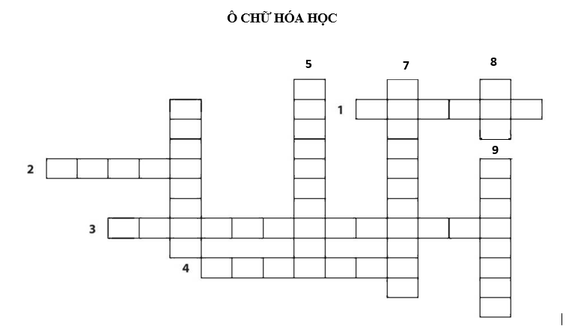

Đáp án
TRẢ LỜI CÂU HỎI KHỞI ĐỘNG
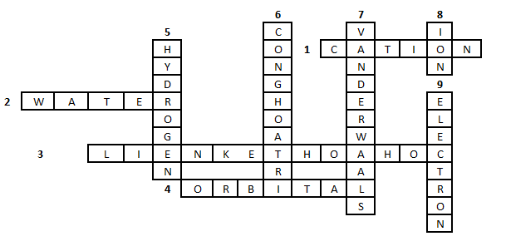

HOẠT ĐỘNG 2. HÌNH THÀNH KIẾN THỨC MỚI
a. Mục tiêu
- Giúp học sinh hệ thống lại kiến thức chương Liên kết hóa học
b. Nội dung
- Giáo viên tổ chức cho HS hoạt động thành hai nhóm, vẽ sơ đồ tư duy để hệ thống lại kiến thức
c. Sản phẩm

SƠ ĐỒ TƯ DUY

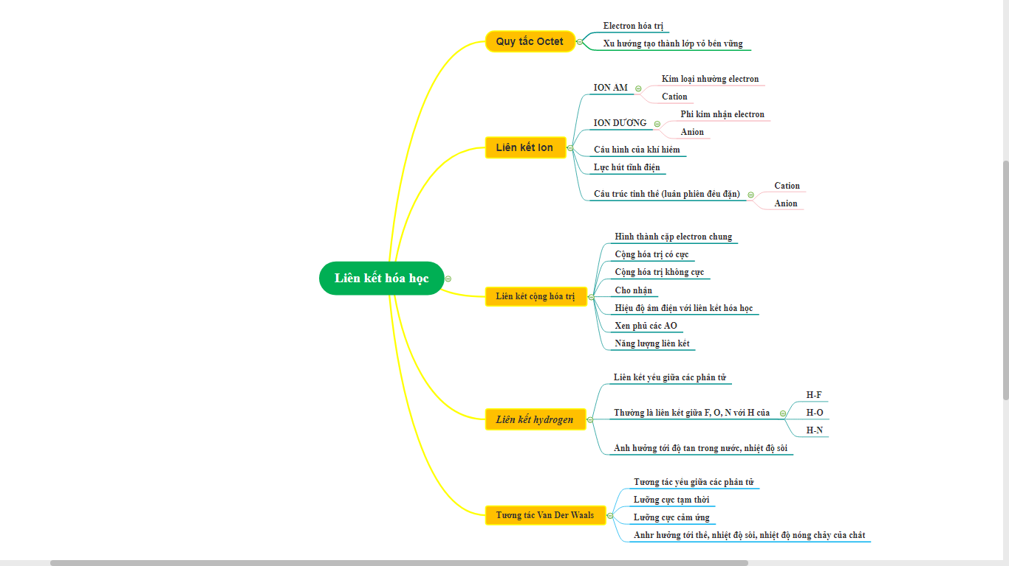
d. Tổ chức thực hiện
HOẠT ĐỘNG CỦA GIÁO VIÊN | HOẠT ĐỘNG CỦA HỌC SINH
Bước 1: Chuyển giao nhiệm vụ học tập  - GV chia lớp thành 4 nhóm  - Yêu cầu học sinh thảo luận và hệ thống hóa lại kiến thức bằng sơ đồ tư duy | Nhận nhiệm vụ
Bước 2: Thực hiện nhiệm vụ  - Gợi ý cho HS thiết kế sơ đồ tư duy  - Theo dõi và hỗ trợ cho nhóm HS  - Thời gian thực hiện nhiệm vụ: 15p | Thảo luận và thiết kế sơ đồ tư duy
Bước 3: Báo cáo kết quả và thảo luận  - Yêu cầu đại diện 4 nhóm cho 4 nội dung lên trình bày sản phẩm, các nhóm khác nộp sản phẩm để GV đánh giá sau  - GV mời các nhóm khác đánh giá bài nhóm bạn  - GV nhận xét bài làm của HS | Báo cáo sản phẩm thảo luận của nhóm  Nhận xét sản phẩm của nhóm khác
Bước 4: Kết luận và nhận định
- GV phân tích làm rõ những yêu cầu về kiến thức, khoa học và mỹ thuật cần đạt được trong sơ đồ tư duy
- GV chốt lại hệ thống kiến thức về liên kết hóa học qua sơ đồ tư duy ở phần kiến thức trọng tâm
HOẠT ĐỘNG 3: LUYỆN TẬP
a. Mục tiêu
- Rèn luyện cho HS kĩ năng sử dụng kiến thức đã học để giải bài tập
- GV tổ chức cho học sinh thảo luận và hoàn thành phiếu học tập
b. Nội dung

PHIẾU HỌC TẬP SỐ 1
Câu 1: Ion nào dưới đây không có cấu hình của khí hiểm Argon?
A. Ca²⁺ B. S²⁻ C. K⁺ D. O²⁻
Câu 2: Một ion được tìm thấy trong thành phần của thuốc chống ra mồ hôi có chứa 13 proton và 10 electron. Xác định tên ion.
Câu 3: Viết CT electron, CT Lewis và CTCT của PCl₃.
Câu 4: Nước và amoni là các hợp chất có phân tử khối xấp xỉ nhau nhưng có nhiệt độ sôi lần lượt là 100,0°C và -33,4°C. Giải thích nhiệt độ sôi cao bất thường của H₂O.
Câu 5: Giải thích vì sao nhiệt độ sôi của các alkane trong bảng sau lại tăng dần khi số carbon tăng
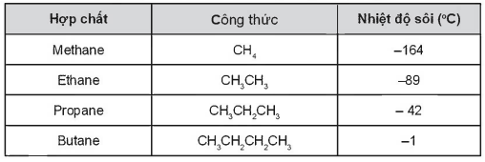

c. Sản phẩm
TRẢ LỜI PHIẾU HỌC TẬP SỐ 1
Câu 1:
Câu 2:
d. Tổ chức thực hiện
HOẠT ĐỘNG CỦA GIÁO VIÊN | HOẠT ĐỘNG CỦA HỌC SINH
Bước 1: Chuyển giao nhiệm vụ học tập  - Chia lớp thành 4 nhóm  - Yêu cầu học sinh thảo luận và trả lời câu hỏi trong phiếu học tập số 1 | Nhận nhiệm vụ
Bước 2: Thực hiện nhiệm vụ  - Theo dõi và hỗ trợ cho nhóm HS | Thảo luận và ghi câu trả lời vào PHT
Bước 3: Báo cáo kết quả và thảo luận  - Mời đại diện các nhóm báo cáo kết quả bằng cách dán câu trả lời lên bảng; các nhóm khác quan sát, nêu các câu hỏi và nhận xét.  - GV nhận xét. | Báo cáo sản phẩm thảo luận của nhóm  Nhận xét sản phẩm của nhóm khác
Bước 4: Kết luận và nhận định
- GV phân tích làm rõ những yêu cầu về kiến thức kĩ năng, lưu ý những lỗi thường mắc phải của HS.
4. Hoạt động: vận dụng
a. Mục tiêu
- Rèn cho HS kĩ năng vận dụng kiến thức để giải quyết các bài tập tổng hợp, bài tập tình huống thực tiễn
b. Nội dung
- GV tổ chức cho HS thảo luận nhóm để giải quyết các bài tập, tình huống đưa ra.
PHIẾU HỌC TẬP SỐ 2
Câu 1: Sodium peroxide (Na₂O₂) là một chất rắn màu vàng thu được khi đốt sodium trong oxygen dư. Sodium peroxide được dung để tẩy trắng gỗ, bột giấy,… Nêu rõ bản chất hóa học giữa các nguyên tử (hoặc nhóm nguyên tử) trong phân tử Na₂O₂.
Câu 2: Ethylene Glycol là một chất chống đông trong công nghiệp oto, hang không do có khả năng can thiệp vào liên kết hydrogen của nước, làm các phân tử nước khó liên kết hơn, khiến nước khó đóng băng hơn. Hãy biểu diễn liên kết liên phân tử và nội phân tử trong ethylene glycol.

c. Sản phẩm
TRẢ LỜI PHIẾU HỌC TẬP SỐ 2
Câu 1:
Công thức của Na₂O₂:
Công thức này cho thấy trong phân tử Na2O2, liên kết giữa hai nguyên tử oxygen là liên kết cộng hóa trị không phân cực. Ngoài ra mỗi nguyên tử sodium nhường một electron cho oxygen tạo thành các ion Na⁺ và . Những ion này hút nhau bằng lực hút tĩnh điện tạo nên phân tử Na₂O₂.

Câu 2: a) Liên kết hydrogen liên phân tử trong ethylene glycol
b) Liên kết hydrogen nội phân tử trong ethylene glycol

d. Tổ chức thực hiện
HOẠT ĐỘNG CỦA GIÁO VIÊN | HOẠT ĐỘNG CỦA HỌC SINH
Bước 1: Chuyển giao nhiệm vụ học tập  - Chia lớp thành 6 nhóm  - Yêu cầu học sinh thảo luận và trả lời câu hỏi trong phiếu học tập số 2 | Nhận nhiệm vụ
Bước 2: Thực hiện nhiệm vụ  - Theo dõi và hỗ trợ cho nhóm HS | Thảo luận và ghi câu trả lời vào PHT
Bước 3: Báo cáo kết quả và thảo luận  - Yêu cầu đại diện một nhóm báo cáo kết quả PHT số 2.  - Yêu cầu nhóm khác nhận xét sản phẩm nhóm bạn | Báo cáo sản phẩm thảo luận của nhóm  Nhận xét sản phẩm nhóm khác
Bước 4: Kết luận và nhận định
- Nhận xét và chốt kiến thức

HOẠT ĐỘNG 4: VẬN DỤNG
a. Mục tiêu: HS vận dụng làm các bài tập nâng cao
b. Tổ chức thực hiện:
- GV giao nhiệm vụ cho học sinh như mục nội dung và yêu cầu HS nghiêm túc thực hiện nhiệm vụ ở nhà. HS nộp bài làm vào buổi học tiếp theo
V. RÚT KINH NGHIỆM GIỜ DẠY
………………………………………………………………………………………………………………………………………………………………………………………………

Người soạn  Phạm Thị Thu Lan | Ngày kí duyêt:  Nguyễn Hoàng Yến

